Trường: THPT LẠC LONG QUÂN  Tổ: Tự nhiên | Họ và tên giáo viên: Ngô Thị Tuyết

CHUYÊN ĐỀ 3: VẬT LÝ VỚI GIÁO DỤC BẢO VỆ MÔI TRƯỜNG
TIẾT: 21, 22, 23, 24, 25
BÀI 7: SỰ CẦN THIẾT PHẢI BẢO VỆ MÔI TRƯỜNG
I. MỤC TIÊU
1. Kiến thức
- Phát biểu được khái niệm môi trường? Ô nhiễm môi trường là gì?
- Thảo luận được sự cần thiết bảo vệ môi trường trong chiến lược phát triển của các quốc gia.
- Liên hệ được tính hình và thực trạng ô nhiễm môi trường tại Việt Nam
- Đề xuất được, đưa ra được giải pháp về thực trạng ô nhiễm, nêu được vai trò của mỗi cá nhân và cộng đồng trong bảo vệ môi trường.
2. Năng lực
a. Năng lực chung
- Năng lực tự học và nghiên cứu tài liệu.
- Năng lực trình bày và trao đổi thông tin.
- Năng lực nêu và giải quyết vấn đề.
- Năng lực dự đoán, suy luận lí thuyết, phân tích và khái quát rút ra kết luận khoa học.
- Năng lực hoạt động nhóm.
b. Năng lực đặc thù môn học
- Nêu được tầm quan trọng của môi trường đối với đời sống con người.
- Phân tích được những tác động tiêu cực do con người đối với môi trường trong đời sống thực tế.
- Đề xuất được các phương án có thể làm giảm ô nhiễm môi trường, nâng cao ý thức của cộng đồng về bảo vệ môi trường.
3. Phẩm chất
- Có thái độ hứng thú trong học tập môn Vật lý.
- Có sự yêu thích tìm hiểu và liên hệ các hiện tượng thực tế liên quan.
- Có tác phong làm việc của nhà khoa học.
- Có thái độ khách quan trung thực, nghiêm túc học tập.
II. THIẾT BỊ DẠY HỌC VÀ HỌC LIỆU
1. Giáo viên
- Các video
- Phiếu học tập.
2. Học sinh
- Nhớ lại những vấn đề đã biết về môi trường và ô nhiễm môi trường
- SGK, vở ghi bài.
III. TIẾN TRÌNH DẠY HỌC
Hoạt động 1: Mở đầu (thời gian….)
a. Mục tiêu
- HS nhận thấy được sự cần thiết phải bảo vệ môi trường.
b. Nội dung
- GV khởi động: Cho HS chơi trò chơi: MẢNH GHÉP BÍ ẨN?
- GV giới thiệu luật chơi: Mỗi mảnh ghép sẽ là 1 câu hỏi, trả lời đúng mảnh ghép sẽ được mở ra, 6 nhóm có thời gian 10 giây để cùng trả lời (câu trả lời viết trên bảng nhỏ) và tìm từ khóa cho nội dung bức tranh ở dưới. Mỗi câu trả lời đúng, mảnh ghép được mở ra nhóm đó được 10 điểm. Nhóm đoán đúng nội dung bức tranh được 50 điểm. Nhóm đạt nhiều điểm nhất là nhóm thắng cuộc.
c. Sản phẩm
- Câu trả lời của HS.
d. Tổ chức thực hiện
Các bước thực hiện | Nội dung các bước
Bước 1: GV giao nhiệm vụ | Giáo viên chuyển giao nhiệm vụ: phổ biến luật chơi cho các nhóm.  Các câu hỏi trong trò chơi khởi động:  Câu 1: Thực trạng không khí có nhiều khói, bụi, hơi, có sự lan tỏa mùi lạ, làm giảm tầm nhìn xa, gây hại cho sức khỏe sinh vật và con người là gì?  Câu 2: Nguyên nhân trực tiếp làm hàng loạt các sinh vật biển khổng lồ chết và trôi dạt vào bờ là gì?  Câu 3: Hiện tượng chính làm nước biển dâng cao gây biến đổi khí hậu là gì?  Câu 4: Căn bệnh ngày càng phổ biển đặc biệt ở các làng nghề sản xuất?  Câu 5: Một trong các nguyên nhân chính làm ô nhiễm môi trường nước?  Câu 6: Điều gì đang ảnh hưởng trực tiếp đến cuộc sống của con người?
Bước 2: HS thực hiện nhiệm vụ | Học sinh thực hiện nhiệm vụ theo nhóm, trả lời câu hỏi theo nhóm.
Bước 3: Báo cáo, thảo luận | Báo cáo kết quả  - Câu trả lời dự kiến:  Câu 1: Ô nhiễm không khí  Câu 2: Ăn phải rác thải nhựa  Câu 3: Tan băng ở vùng cực  Câu 4: Ung thư  Câu 5: Xả nước thải trực tiếp ra môi trường  Câu 6: Ô nhiễm môi trường và biến đổi khí hậu.  Sau khi lật mở được bức ảnh bí ẩn, GV yêu cầu mỗi nhóm sẽ dự đoán 1 thông điệp phù hợp với bức ảnh. Thông điệp bức ảnh đưa ra: Hãy tạo một hành trình tốt hơn thông qua ý thức ngay hôm nay. HS nhận thấy được sự cần thiết phải bảo vệ môi trường!  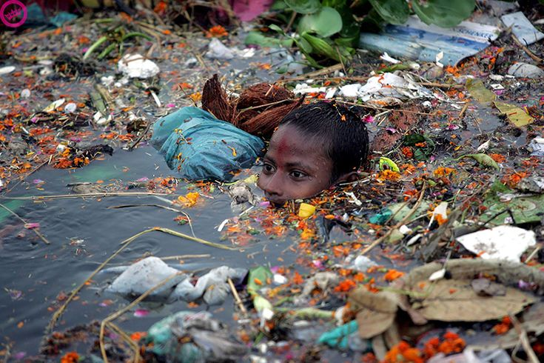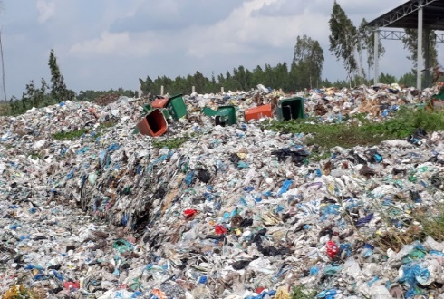  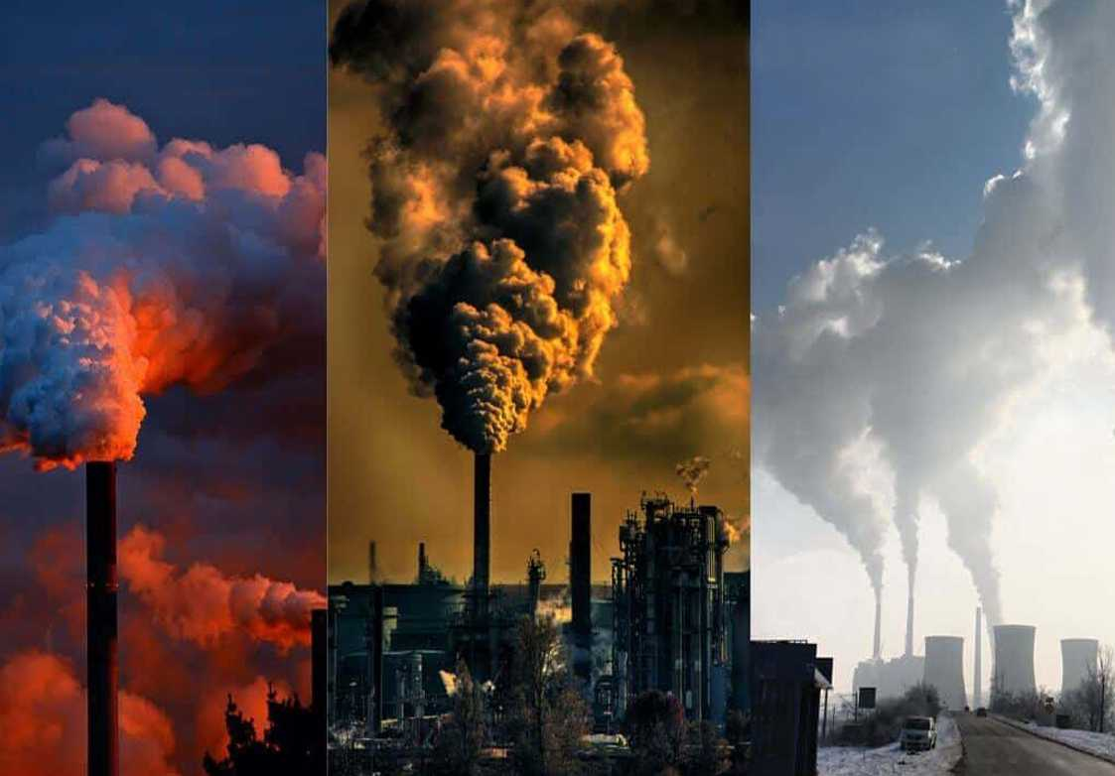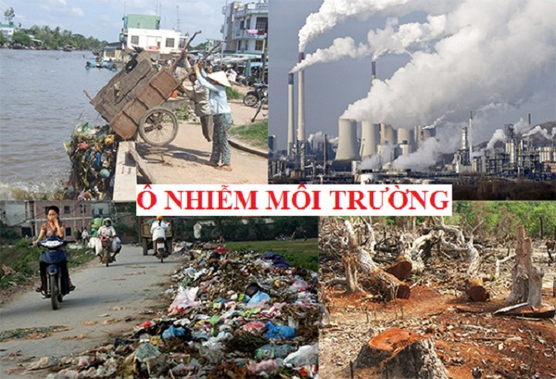
Bước 4: GV kết luận nhận định | Giáo viên tổng kết đánh giá kết quả thực hiện nhiệm vụ học tập của học sinh
Hoạt động 2: Hình thành kiến thức
Hoạt động 2.1. Tìm hiểu kiến thức nền, chia nhóm và thống nhất tiêu chí đánh giá hoạt động nhóm (thời gian…..)
a. Mục tiêu
- GV chia nhóm HS và thống nhất về tiến độ dự án, tiêu chí đánh giá sản phẩm nhóm.
- HS nắm được kiến thức nền về: khái niệm môi trường là gì? môi trường sống của con người đang bị những tác dụng tiêu cực thế nào? sự cần thiết bảo vệ môi trường trong chiến lược phát triển của các quốc gia.
b. Nội dung
- Học sinh thực hiện nhiệm vụ theo nhóm hoàn thành yêu cầu dựa trên gợi ý của giáo viên.
- Học sinh thảo luận và lực chọn sản phẩm học tập để báo cáo.
c. Sản phẩm
- Bảng phân công công việc của các thành viên trong nhóm.
TT | Họ và tên | Vai trò | Nhiệm vụ
1 |  | Nhóm trưởng | Quản lí, tổ chức chung, tổng kiểm duyệt
2 |  | Thư ký | Ghi chép và lưu giữ hồ sơ học tập, ghi điểm, ghi nhận tiến độ công việc và trách nhiệm của từng thành viên, ghi lại các hoạt động thiết kế, các vấn đề gặp phải, nguyên nhân và cách giải quyết.
3 |  | Thành viên | Ban nội dung
4 |  | Thành viên | Ban nội dung
5 |  | Thành viên | Ban thiết kế
6 |  | Thành viên | Đại sứ truyền thông
- Bảng tiêu chí đánh giá sản phẩm hoạt động nhóm.
Hoạt động | TT | Yêu cầu | Điểm tối  đa | Điểm đạt được
 |  |  |  | N  1 | N  2 | N  3 | N  4 | N  5 | N  6
1. Tìm | 1 | Đầy đủ nội dung yêu cầu | 2
hiểu kiến thức nền | 2 | Chính xác các kiến thức yêu  cầu | 2
 | 3 | Báo cáo kiến thức | 2
 | 4 | Hoàn thành sơ đồ tư duy tóm tắt kiến thức nền. | 2
2. Báo cáo  sản phẩm | 1 | Sản phẩm có nội dung chính xác, khoa học | 2
 | 2 | Báo cáo lưu loát, thuyết trình tốt | 2
 | 3 | Tính thẩm mỹ và khả năng truyền thông tốt | 2
3. Làm  việc nhóm  toàn chủ đề | 1 | Phân công nhiệm vụ rõ ràng  hợp lí | 2
 | 2 | Hoàn thành đúng thời hạn | 2
 | 3 | Các thành viên tham gia tích cực, sôi nổi, phản biện tốt | 2
TỔNG ĐIỂM
d. Tổ chức thực hiện
Các bước thực hiện | Nội dung các bước
Bước 1: GV giao nhiệm vụ | Giáo viên chuyển giao nhiệm vụ  - GV chia HS làm 6 nhóm: cùng thống nhất tiến độ dự án và tiêu chí đánh giá sản phẩm của nhóm.
Bước 2: HS thực hiện nhiệm vụ | - Tiến độ dự án dự kiến: Chuyên đề : Sự cần thiết phải bảo vệ môi trường  + Chia nhóm HS; HS nắm được các đầu công việc phải hoàn thành và phân chia công việc cho các thành viên trong nhóm.  + HS thảo luận kiến thức nền và hoàn thiện sản phẩm học tập của nhóm  Sản phẩm học tập bao gồm: 1 sơ đồ tư duy tóm tắt kiến thức nền, thực trạng và giải pháp của vấn đề môi trường hiện nay và vai trò của cá nhân và cộng đồng trong bảo vệ môi trường+ 1 sản phẩm truyền thông PPT, video, sách ảnh....( tùy nhóm lựa chọn)  Chú ý: HS có thể lựa chọn theo phân công 1 số chủ đề sau:  1. Rác thải nhựa ảnh hưởng đến con người chúng ta như thế nào?  2. Tình hình ô nhiễm nước thải ở Việt Nam  3. Căn bệnh ung thư ở Việt Nam và trên thế giới_ Thực trạng và nguyên nhân  4. Sự cần thiết phải bảo vệ môi trường trong chiến lược phát triển của các quốc gia  5. Vai trò của cá nhân và cộng đồng trong bảo vệ môi trường  6. Biến đổi khí hậu là gì? Làm thế nào con người có thể phát triển bền vững trong thời đại 4.0?  + HS báo cáo sản phẩm.
Bước 3: Báo cáo, thảo luận | Học sinh thảo luận: lựa chọn sản phẩm học tập của nhóm và phân công công việc của các thành viên trong nhóm
Bước 4: GV kết luận nhận định | Giáo viên tổng kết, cùng thống nhất với học sinh về tiêu chí đánh giá sản phẩm của nhóm.
Hoạt động 2.2. Thảo luận và báo cáo sản phẩm hoạt động nhóm (thời gian….)
a. Mục tiêu
- Học sinh hoạt động nhóm, tìm hiểu kiến thức nền, báo cáo sản phẩm truyền thông của nhóm.
- Hiểu được tầm quan trọng của bảo vệ môi trường trong chiến lược phát triển của các quốc gia.
- Nắm được sự cấp thiết của việc bảo vệ môi trường, tự nhận thấy được vai trò của bản thân và cộng đồng trong bảo vệ môi trường.
b. Nội dung
- Học sinh thực hiện nhiệm vụ theo nhóm theo định hướng của giáo viên
c. Sản phẩm
- Sơ đồ tư duy tìm hiểu kiến thức nền (có thực trạng và đề xuất giải pháp tại Việt Nam)
- Sản phẩm học tập để truyền thông (Bài trình chiếu, video, poster tuyên truyền…)
d. Tổ chức thực hiện
Các bước thực hiện | Nội dung các bước
Bước 1: GV giao nhiệm vụ | GV cho HS xem youtube:  https://www.youtube.com/watch?v=SuzXHUoFON8  https://www.youtube.com/watch?v=cXcUMMV0SEs  https://www.youtube.com/watch?v=e6rglsLy1Ys  https://www.youtube.com/watch?v=JLCxOcnrs8I  GV yêu cầu các nhóm thảo luận về các chủ đề đã đăng kí, thuyết trình bảo vệ ý tưởng truyền thông của nhóm.
Bước 2: HS thực hiện nhiệm vụ | Học sinh làm việc nhóm
Bước 3: Báo cáo, thảo luận | HS báo cáo và các thành viên trong các nhóm đặt câu hỏi phản biện
Bước 4: GV kết luận nhận định | Giáo viên tổng kết đánh giá kết quả thực hiện nhiệm vụ học tập của học sinh theo tiêu chí đã thống nhất.
Hoạt động 3: Luyện tập (thời gian….)
a. Mục tiêu
- GV chốt những kiến thức chính trong bài qua sơ đồ tư duy.
b. Nội dung
- Học sinh hệ thống lại các kiến thức các nhóm đã trình bày và nắm được nội dung chính của chuyên đề.
c. Sản phẩm
- Vở ghi bài của HS
d. Tổ chức thực hiện
Các bước thực hiện | Nội dung các bước
Bước 1 | GV chốt lại kiến thức chính của bài thông qua sơ đồ tư duy.
Bước 2 | Học sinh thực hiện nhiệm vụ cá nhân ghi chép bài vào vở ghi
Bước 3 | Giáo viên tổng kết đánh giá kết quả thực hiện nhiệm vụ học tập của học sinh
Hoạt động 4: Vận dụng (thời gian…..)
a. Mục tiêu
- Giúp học sinh tự vận dụng, tìm tòi mở rộng các kiến thức trong bài học và tương tác với cộng đồng. Tùy theo năng lực mà các em sẽ thực hiện ở các mức độ khác nhau.
b. Nội dung
- Học sinh thực hiện nhiệm vụ cá nhân hoàn thành phiếu bài tập.
c. Sản phẩm
- Phiếu bài tập của HS
d. Tổ chức thực hiện
PHIẾU HỌC TẬP
Câu 1: Trình bày những hiểu biết của con về “Ngày Trái Đất”
………………………………………………………………………………………………………………………………………………………………………………………………
Câu 2: Hãy kể tên các hình thức ô nhiễm môi trường mà con biết. Hiện nay hình thức ô nhiễm nào đang ảnh hưởng trực tiếp đến con nhiều nhất? Hãy liệt kê những việc làm thiết thực của bản thân hằng ngày để góp phần bảo vệ môi trường?
……………………………………………………………………………………………………………………………………………………………………………………………….
IV. ĐIỀU CHỈNH, THAY ĐỔI, BỔ SUNG (NẾU CÓ)

CHUYÊN ĐỀ 3: VẬT LÍ VỚI GIÁO DỤC VÀ BẢO VỆ MÔI TRƯỜNG
TIẾT: 26, 27, 28
BÀI 8: NĂNG LƯỢNG VÀ CÁC TÁC ĐỘNG CỦA VIỆC SỬ DỤNG NĂNG LƯỢNG
I. MỤC TIÊU
1. Kiến thức
- Nêu được các nguồn năng lượng ở Việt Nam hiện nay.
- Biết được việc sử dụng năng lượng ở Việt Nam hiện nay.
- Phân biệt được tác động của việc sử dụng năng lượng hiện nay đối với môi trường, sự phát triển kinh tế, xã hội và khí hậu Việt Nam.
- Nắm vững sử dụng năng lượng hiệu quả trong đời sống và sản xuất.
2. Năng lực
a. Năng lực chung
- Năng lực tự học: biết thu thập hình ảnh, tài liệu học tập phù hợp kết hợp với quan sát thế giới xung quanh.
- Năng lực giải quyết vấn đề: Xác định được và biết tìm hiểu các thông tin liên quan đến vấn đề, đề xuất giải pháp giải quyết vấn đề.
b. Năng lực đặc thù môn học
- Nhận biết được các ứng dụng của vật lý xuất hiện trong các hiện tượng, vật thể trong đời sống hằng ngày.
- Nhận biết được phương pháp nghiên cứu là phương pháp thực nghiệm và phương pháp mô hình.
- Vận dụng được kiến thức để giải thích được một số vấn đề trong thực tế.
3. Phẩm chất
- Chăm chỉ, trung thực, trách nhiệm trong học tập và thực hiện nhiệm vụ.
II. THIẾT BỊ DẠY HỌC VÀ HỌC LIỆU
1. Giáo viên
- SGK chuyên đề, SGV, giáo án.
- Hình ảnh phần mở bài và một số hình ảnh liên quan đến nội dung bài học.
2. Học sinh
- SGK chuyên đề, tranh ảnh, tư liệu sưu tầm liên quan đến bài học theo yêu cầu của GV.
III. TIẾN TRÌNH DẠY HỌC
Hoạt động 1: Mở đầu (thời gian………)
a. Mục tiêu
- Biết đến 6 nguồn năng lượng ở Việt Nam hiện nay: Than, dầu khí, nước, mặt trời, gió, địa nhiệt.
- Tạo cảm giác hứng thú cho học sinh trước khi bước vào bài học.
b. Nội dung
- GV trình bày vấn đề, cho HS xem hình ảnh minh họa rồi thảo luận câu hỏi, tìm ra đáp án.
c. Sản phẩm
- Nhận diện được 6 nguồn năng lượng ở Việt Nam hiện nay và tiềm năng khai thác các nguồn năng lượng đó.
d. Tổ chức thực hiện
Các bước thực hiện | Nội dung thực hiện
Bước 1: GV giao nhiệm vụ | GV chiếu hình ảnh các nguồn năng lượng ở Việt Nam hiện nay cho HS xem, sau đó đặt ra một vài câu hỏi liên quan về các nguồn năng lượng: kể tên các nguồn năng lượng? Tiềm năng khai thác các nguồn năng lượng này ở Việt Nam như thế nào?  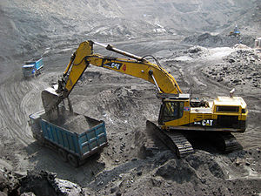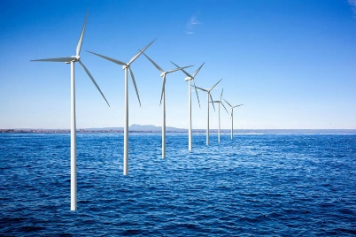  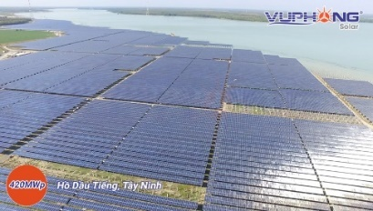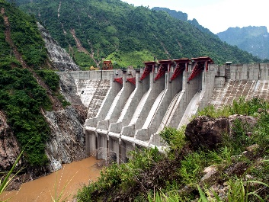
Bước 2: HS thực hiện nhiệm vụ | - HS quan sát hình ảnh, suy nghĩ và đưa ra câu trả lời cho câu hỏi
Bước 3: Báo cáo, thảo luận | - Gv gọi một số học sinh cho ý kiến và suy nghĩ của mình.
Bước 4: GV kết luận nhận định | GV tiếp nhận câu trả lời và đưa ra nhận xét các nguồn năng lượng ở Việt Nam hiện nay: Than, dầu khí, nước, mặt trời, gió, địa nhiệt.  Sau đó dẫn dắt học sinh tìm hiểu nội dung kiến thức của bài
Hoạt động 2: Hình thành kiến thức
2.1. Tìm hiểu về các nguồn năng lượng ở Việt Nam hiện nay (thời gian………)
a. Mục tiêu
- HS biết được các nguồn năng lượng mà các em đã được học và đưa ra được cảm nghĩ của mình về những lĩnh vực này.
b. Nội dung
- GV cho HS tìm hiểu mục I, nghiên cứu trả lời câu hỏi 1,2 trang 62- SGK chuyên đề?
c. Sản phẩm
- Học sinhS biết được các nguồn năng lượng ở Việt Nam hiện nay và tiềm năng khai thác của từng nguồn, so sánh các nguồn năng lượng đó với nhau và với các nước trên thế giới.
d. Tổ chức hoạt động
Các bước thực hiện | Nội dung thực hiện | Dự kiến sản phẩm
Bước 1: GV giao nhiệm vụ | Nhiệm vụ 1: Tìm hiểu về các nguồn năng lượng ở Việt Nam hiện nay  GV đưa ra câu hỏi cho HS:  CH1. Hãy kể tên các nguồn năng lượng mà em đã được học ở cấp trung học cơ sở?  Nhiệm vụ 2: Tìm hiểu về tiềm năng các nguồn năng lượng ở Việt Nam hiện nay  CH2. Em hãy cho biết tiềm năng khai thác dạng năng lượng nào nhiều nhất? Tại sao?  GV hỏi thêm một câu hỏi mở rộng: Em hãy cho biết nguồn năng lượng sạch là gì, kể tên những nguồn năng lượng sạch mà em biết? | CH1. Các nguồn năng lượng mà em đã được học ở cấp trung học cơ sở: Than, nước, gió, Mặt Trời.  CH2. HS nêu quan điểm, ý kiến riêng của mình: Theo em năng lượng nước, than, dầu khí được khai thác rộng rãi và nhiều nhất. Vì các năng lượng được sản xuất từ năng lượng hóa thạch nhưng đảm bảo thân thiện và đúng quy định bảo vệ môi trường.  Trả lời: nguồn năng lượng sạch dùng cho tương lai: Pin nhiên liệu, năng lượng Mặt Trời, năng lượng gió, nguồn năng lượng địa nhiệt, năng lượng từ tuyết, năng lượng từ sự lên men sinh học…  I. Các nguồn năng lượng ở Việt Nam hiện nay  1. Các nguồn năng lượng  Ở Việt Nam hiện naycác nguồn năng năng lượng là: Than, dầu khí, nước, mặt trời, gió, địa nhiệt.  2. Tiềm năng khai thác  - Than, xăng, dầu vẫn còn nhập khẩu, do khai thác trong nước còn thấp, dầu khai thác chủ yếu là dầu thô.  - Năng lượng nước lớn nên hầu như được khai thác triệt để.  - Khai thác năng lượng mặt trời còn nhiều hạn chế.  - Khai thác năng lượng gió có nhiều thuận lợi.  - Khai thác năng lượng địa nhiệt có hiệu quả về kinh tế, thân thiện với môi trường.
Bước 2: HS thực hiện nhiệm vụ | - HS đọc sách tìm hiểu các tài liệu học tập để trả lời các câu hỏi theo yêu cầu của GV.
Bước 3: Báo cáo, thảo luận | - GV mời học sinh trình bày ý kiến. Các bạn khác chú ý theo dõi và nhận xét câu trả lời.
Bước 4: GV kết luận nhận định | GV đánh giá, nhận xét, kết luận chuẩn hóa kiến thức về vấn đề học tập.
2.2. Tìm hiểu về sử dụng năng lượng ở Việt Nam hiện nay (thời gian………)
a. Mục tiêu
- HS hiểu biết được Việt Nam đang khai thác những nguồn năng lượng nào nhiều nhất.
b. Nội dung
- GV cho HS tìm hiểu nội dung trong mục II, liệt kê cơ cấu sử dụng năng lượng ở Việt Nam năm 2010 và năm 2019, từ đó so sánh và phân tích được tỉ lệ khai thác các dạng năng lượng cho thấy trình độ phát triển kinh tế, kĩ thuật ở nước ta.
c. Sản phẩm
- Biết được những nguồn năng lượng nào nhiều nhất. Liệt kê cơ cấu sử dụng năng lượng ở Việt Nam năm 2010 và năm 2019, phân tích được tỉ lệ khai thác các dạng năng lượng cho thấy trình độ phát triển kinh tế, kĩ thuật ở nước ta.
d. Tổ chức hoạt động
Các bước thực hiện | Nội dung thực hiện | Dự kiến sản phẩm
Bước 1: GV giao nhiệm vụ | Chia lớp thành 4 nhóm thảo luận nhóm hai câu hỏi trong sách giáo khoa.  - Nhóm 1, 3 câu hỏi 1 trang 63:  CH1: Tại sao thông qua chỉ số tiêu dùng năng lượng bình quân theo đầu người, có thể phán đoán trình độ phát triển kinh tế, kĩ thuật và văn hoá của một quốc gia?  - Nhóm 2, 4 câu hỏi 2 trang 63:  CH2: Sau khi quan sát bản đồ chụp châu Á ban đêm từ vệ tinh. Em hãy cho biết tại sao qua bản đồ chụp ban đêm từ vệ tinh cho thấy việc sử dụng năng lượng của các quốc gia?  - GV hướng dẫn, hỗ trợ HS trong quá trình thảo luận nhóm. | II. Sử dụng năng lượng ở Việt Nam hiện nay  CH1: Chỉ số tiêu dùng năng lượng bình quân đầu người càng cao chứng tỏ đời sống người dân của đất nước đó rất cao, xã hội phát triển, nhu cầu sử dụng năng lượng nhiều phục vụ cho cuộc sống sinh hoạt, làm việc , vui chơi giải trí.  Để người dân có đời sống cao như vậy thì quốc gia đó phải có trình độ phát triển kinh tế, kĩ thuật và văn hoá rất tốt, rất phát triển.  CH2: Ở các quốc gia phát triển nguồn năng lượng tiêu thụ rất lớn, từ đời sống sinh hoạt của người dân cho đến các nhà máy xí nghiệp sản xuất liên tục suốt ngày đêm. Họ cần thắp sáng đèn cả ban đêm để nhà máy hoạt động, hệ thống đèn giao thông thắp sáng 24/24 phục vụ nhu cầu sản xuất sinh hoạt. Do đó vào ban đêm khi quan sát ảnh vệ tinh, quốc gia nào được thắp sáng càng nhiều, chứng tỏ quốc gia đó sử dụng năng lượng nhiều.  Kết luận  - Việt Nam đang khai thác những nguồn năng lượng là: Thuỷ điện, điện gió, điện mặt trời, điện sinh khối. Trong đó, thuỷ điện được tập trung phát triển gần như tối đa tại Việt Nam.  -Tỉ lệ khai thác cho thấy trình độ phát triển kinh tế, kĩ thuật của Việt Nam còn hạn chế so với các nước tiên tiến. Chúng ta vẫn phải đi nhập khẩu một lượng lớn than, xăng dầu.  - Các nguồn năng lượng tái tạo sản lượng khai thác còn quá nhỏ, mặc dù các nguồn năng lượng này gần như vô hạn, quốc gia nào cũng có thể khai thác được nhưng còn khá ít, nhỏ lẻ, không đồng bộ, hiệu suất chưa cao.
Bước 2: HS thực hiện nhiệm vụ | - HS đọc thông tin SGK, chăm chú nghe giảng, tiếp nhận câu hỏi. - HS thảo luận nhóm, đưa ra ý kiến, thống nhất câu trả lời trình bảy ở bảng phụ.
Bước 3: Báo cáo, thảo luận | - GV mời đại diện nhóm học sinh trình bày ý kiến. Các bạn khác chú ý theo dõi và nhận xét câu trả lời.
Bước 4: GV kết luận nhận định | GV đánh giá, nhận xét câu trả lời của các nhóm. Sau đó kết luận chuẩn hóa kiến thức về vấn đề học tập.
2. 3. Tìm hiểu tác động của việc sử dụng năng lượng đối với biến đổi khí hậu ở Việt Nam và sử dụng năng lượng có hiệu quả trong đời sống và sản xuất (thời gian………)
a. Mục tiêu
- Thông qua các nhiệm vụ được giao về vấn đề tìm hiểu, HS lập được kế hoạch và tìm hiểu tác động của việc sử dụng năng lượng hiện nay đối với khí hậu Việt Nam từ đó đưa ra các biện pháp khai thác và sử dụng năng lượng có hiệu quả trong đời sống và sản xuất.
b. Nội dung
- GV cho HS tìm hiểu mục III, IV và tìm hiểu các tài liệu trên Internet, thảo luận kể về việc sử dụng năng lượng trong đời sống và sản xuất.
c. Sản phẩm
- Thông qua tìm hiểu, thảo luận HS hiểu được tác động của việc sử dụng năng lượng tới biến đổi khí hậu, từ đó có ý thức tiết kiệm năng lượng và sử dụng chúng có hiệu quả.
d. Tổ chức thực hiện
Các bước thực hiện | Nội dung thực hiện | Dự kiến sản phẩm
Bước 1: GV giao nhiệm vụ | Chia lớp thành 6 nhóm thảo luận trả lời các câu hỏi:  - Nhóm 1: Tại sao nước biển dân lên Việt Nam lại ảnh hưởng lớn nhất?  - Nhóm 2: Nhà máy thủy điện hoạt động thế nào? Việc điều tiết nguồn nước cho nhà máy thủy điện ảnh hưởng đến khu vực đồng bằng hạ lưu như thế nào?  - Nhóm 3: Các tác động biến đổi khí hậu bởi các nhà máy nhiệt điện?  - Nhóm 4: Các tác động gây biến đổi khí hậu bởi các phương tiện giao thông và các máy móc chạy bằng xăng dầu?  - Nhóm 5: Nêu một số biện pháp để tiết kiệm điện năng khi sử dụng các thiết bị trong gia đình em?  - Nhóm 6: Nêu một số biện pháp để tiết kiệm năng lượng khi sử dụng các phương tiện giao thông như ô tô, xe máy…  - GV hướng dẫn, hỗ trợ HS trong quá trình thảo luận nhóm. | III. tác động của việc sử dụng năng lượng đối với biến đổi khí hậu ở Việt Nam và sử dụng năng lượng có hiệu quả trong đời sống và sản xuất  Nhóm 1: Nước biển dân lên Việt Nam lại ảnh hưởng lớn nhất vì  - Xảy ra hiện tượng nước mặn xâm nhập làm mất đất canh tác màu mỡ tại các vùng đồng bằng. Diện tích bị nước mặn hoặc nước lợ tăng.  - Mất đi tính đa dạng của hệ động vật, thực vật tại Việt Nam.  - Các hệ sinh thái quan trọng biến mất do nước biển dâng cao.  - Gia tăng hiện tượng lũ lụt tại các khu vực gần bờ, các đảo, ảnh hưởng của các trận bão càng nặng nề và nghiêm trọng.  Nhóm 2: Các nhà máy thủy điện xây dựng ở thượng nguồn các con sông làm ảnh hưởng đến dòng nước ở hạ lưu gây ra biến đổi khí hậu, hạn hán, xâm nhập mặn:  Trong mùa cạn, do chủ yếu chú ý đến sản lượng điện, nhiều hồ chứa thuỷ điện tăng cường việc tích nước để dự trữ phát điện, nên lượng nước xả xuống hạ lưu không đáng kể, đôi khi ngừng hoàn toàn. Từ đó, gây ảnh hưởng bất lợi đến việc cung cấp nước cho các mục đích sử dụng khác ở hạ lưu như: cấp nước sinh hoạt, tưới tiêu, giao thông, thuỷ sản... đồng thời làm biến đổi chế độ dòng chảy và suy thoái hệ sinh thái thủy sinh.  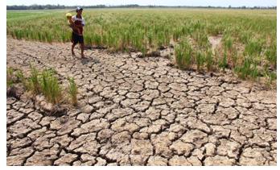  Hạn hán ở vùng Đồng bằng song Cửu Long năm 2020  - Mùa mưa: Khi nước dồi dào, nguy cơ vỡ đập cao các nhà máy lại có xu hướng xã lũ làm cho khu vực hạ lưu dễ bị ngập.  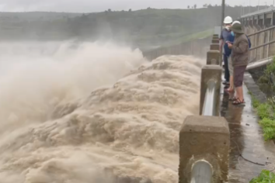  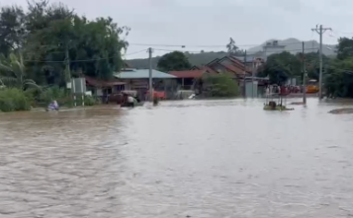  Nhà máy thủy điện sông Ba Hạ xã lũ, gây ngập lụt ở hạ du sông Ba ngày 31/11/2022  Nhóm 3: Các nhà máy nhiệt điện chạy bằng nhiên liệu hóa thạch thải nhiều khói bụi, khí CO2 làm ảnh hưởng đến bầu khí quyển. Nhiệt độ không khí cao hơn sẽ làm giảm hiệu suất phát điện của nhà máy nhiệt điện; điều này, dẫn tới làm giảm sản lượng phát điện.  - Nhiệt độ nước tăng có thể gây ảnh hưởng bất lợi tới hoạt động của các hệ thống làm mát của các nhà máy nhiệt điện và điện nguyên tử, vi phạm các tiêu chuẩn chất lượng về nước làm mát.  - Các hệ thống làm mát tiên tiến cho nhiệt điện như làm mát khô có thể giúp giảm hoặc loại bỏ việc phụ thuộc vào nước sạch trong các vùng được dự báo thiếu nước; tuy nhiên, các công nghệ này thường đắt đỏ và có thể gây ra các tổn thất về hiệu suất.  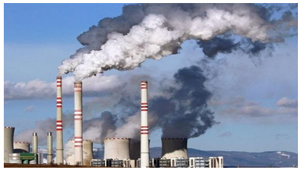  Khí thải từ các nhà máy nhiệt điện ra môi trường  Nhóm 4: Các phương tiện giao thông sử dụng xăng, dầu góp phần gây ra sự nóng lên của toàn cầu. Hầu hết ô tô, xe tải, tàu thuyền và máy bay hoạt động bằng nhiên liệu hoá thạch. Theo đó, giao thông vận tải là một trong những nguồn phát thải khí nhà kính lớn nhất, đặc biệt là cacbon dioxit. Phương tiện đường bộ chiếm tỷ trọng lớn nhất do phải đốt cháy các sản phẩm gốc dầu mỏ (như xăng, dầu diezen) cho động cơ đốt trong. Trong khi đó, lượng khí thải từ tàu thuyền và máy bay vẫn tiếp tục tăng. Giao thông vận tải chiếm gần một phần tư lượng khí thải carbon dioxit toàn cầu liên quan đến năng lượng. Xu hướng này cho thấy sự gia tăng đáng kể trong việc sử dụng năng lượng cho giao thông vận tải trong những năm tới  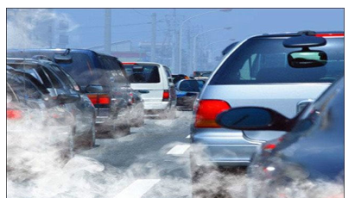  Khí thải từ các phương tiện giao thông  Nhóm 5: Biện pháp để tiết kiệm điện năng khi sử dụng các thiết bị trong gia đình em như:  - Dùng các thiết bị tiết kiệm điện, công suất nhỏ.  - Tắt các thiết bị điện không cần thiết.  - Khi dùng các thiết bị có công suất lớn thì dùng một cách khoa học nhất.  - Sử dụng các thiết bị tự động.  Nhóm 6: Một số biện pháp tiết kiệm năng lượng khi sử dụng các phương tiện giao thông.  - Nên đi bộ, đi xe đạp, sử dụng phương tiện giao thông công cộng thay vì đi xe cá nhân.  - Chọn mua phương tiện giao thông loại tiết kiệm năng lượng.  - Hạn chế mở các thiết bị điều hòa trên ô tô.  - Thay thế các xe máy, ô tô, phương tiện đã cũ bằng thế hệ mới có mức tiêu hao nhiên liệu, điện năng, nhiệt lượng thấp hơn.  - Duy trì tốc độ đều khi lái xe, không tăng ga hoặc hãm phanh đột ngột.  Kết luận  Việc khai thác quá mức các nguồn năng lượng gây nhiều tác động nguy hại đến môi trường sống của con người.  Vì vậy cần sử dụng các nguồn năng lượng hợp lí, phù hợp với sự phát triển của công nghệ, không ngừng cải tiến công nghệ để sử dụng tốt và hiệu quả nhất mọi nguồn năng lượng.
Bước 2: HS thực hiện nhiệm vụ | - HS đọc thông tin SGK, chăm chú nghe giảng, tiếp nhận câu hỏi. - HS thảo luận nhóm, đưa ra ý kiến, thống nhất câu trả lời trình bảy ở bảng phụ.
Bước 3: Báo cáo, thảo luận | - GV mời đại diện nhóm học sinh trình bày ý kiến. Các bạn khác chú ý theo dõi và nhận xét câu trả lời.
Bước 4: GV kết luận nhận định | GV đánh giá, nhận xét câu trả lời của các nhóm. Sau đó kết luận chuẩn hóa kiến thức về vấn đề học tập.
Hoạt động 3: Luyện tập (thời gian………)
a. Mục tiêu
- HS củng cố lại kiến thức thông qua hệ thống câu hỏi trắc nghiệm.
b. Nội dung
- GV trình chiếu câu hỏi, HS suy nghĩ trả lời.
c. Sản phẩm
- HS đưa ra được các đáp án đúng.
d. Tổ chức thực hiện
Các bước thực hiện | Nội dung thực hiện | Dự kiến sản phẩm
Bước 1: GV giao nhiệm vụ | GV trình chiếu lần lượt các câu hỏi trắc nghiệm:  Câu 1. Chọn câu trả lời đúng:  Trong những dạng năng lượng sau đây, dạng nào không phải là dạng năng lượng tái tạo?  A. Năng lượng địa nhiệt.  B. Năng lượng từ than đá.  C. Năng lượng sinh khối.  D. Năng lượng từ gió.  Câu 2. Năng lượng mặt trời, năng lượng gió, năng lượng nước, năng lượng sinh khối được gọi là năng lượng tái tạo. Câu nào sau đây không đúng?  A. Chúng an toàn nhưng khó khai thác.  B. Chúng hầu như không giải phóng các chất gây ô nhiễm không khí.  C. Chúng có thể được thiên nhiên tái tạo trong khoảng thời gian ngắn hoặc được bổ sung liên tục qua các quá trình thiên nhiên.  D. Chúng có thể biến đổi thành điện năng hoặc nhiệt năng.  Câu 3. Chọn từ thích hợp điền vào chỗ trống trong câu sau:  “Xăng, dầu và các chất đốt được gọi là (1) … Chúng giải phóng (2) … tạo ra nhiệt và (3) … khi bị đốt cháy”.  A. (1) nhiên liệu – (2) năng lượng - (3) ánh sáng.  B. (1) vật liệu – (2) năng lượng - (3) ánh sáng.  C. (1) nhiên liệu – (2) ánh sáng - (3) năng lượng.  D. (1) vật liệu – (2) ánh sáng - (3) năng lượng.  Câu 4. Trong các nguồn năng lượng sau, nguồn năng lượng gây ô nhiễm môi trường nhiều nhất là  A. năng lượng gió.  B. năng lượng địa nhiệt.  C. năng lượng từ khí tự nhiên.  D. năng lượng thủy triều. | Đáp án cho các câu hỏi:  Câu 1 2 3 4  Đáp án B A A C
Bước 2: HS thực hiện nhiệm vụ | - HS tiếp nhận câu hỏi, nhớ lại kiến thức đã học, tìm đáp án đúng.
Bước 3: Báo cáo, thảo luận | - GV mời học sinh bất kì trình bày ý kiến. Các bạn khác chú ý theo dõi và nhận xét câu trả lời.
Bước 4: GV kết luận nhận định | GV đánh giá, nhận xét, kết luận chuẩn hóa kiến thức về vấn đề học tập.
Hoạt động 4: Vận dụng (thời gian………)
a. Mục tiêu
- HS có thể vận dụng được kiến thức đã học vào những tình huống thực tế.
b. Nội dung
- GV giao nhiệm vụ về nhà cho HS.
c. Sản phẩm
- HS vận dụng kiến thức về: Các nguồn năng lượng ở Việt Nam hiện nay, sử dụng năng lượng ở Việt Nam hiện nay để áp dụng vào tình huống thực tế.
d. Tổ chức thực hiện
Các bước thực hiện | Nội dung thực hiện
Bước 1: GV giao nhiệm vụ | - GV đưa ra câu hỏi:  1. Dụng cụ nào hoạt động bằng năng lượng lấy từ nguồn năng lượng tái tạo?  2. Em hãy cho biết xe máy của gia đình em hoạt động nhờ loại nhiên liệu nào?  3. Sắp xếp các đối tượng trong hình vẽ dưới đây theo đúng thứ tự để thấy được cách sản xuất nhiên liệu từ thực vật:  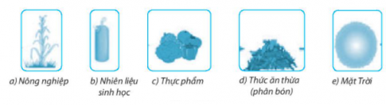  A. a – b – c – e – d  B. e – a – c – d – b  C. e – a – c – b – d  D. a – e – d – c – b
Bước 2: HS thực hiện nhiệm vụ | HS tiếp nhận nhiệm vụ đưa ra ý kiến của mình để trả lời câu hỏi trên.  HS tiếp nhận nhiệm vụ, về nhà hoàn thành.
Bước 3: Báo cáo, thảo luận | HS báo cáo kết quả hoạt động vào tiết học sau.
Bước 4: GV kết luận nhận định | GV tổng kết bài học, nhận xét và hướng dẫn học bài ở nhà  Hướng dẫn về nhà  - Xem lại kiến thức đã học ở Bài 8.  - Hoàn thành nhiệm vụ GV giao ở hoạt động vận dụng.  - Xem trước nội dung Bài 9.
IV. ĐIỀU CHỈNH, THAY ĐỔI, BỔ SUNG (NẾU CÓ)

CHUYÊN ĐỀ 3: VẬT LÝ VỚI GIÁO DỤC BẢO VỆ MÔI TRƯỜNG
TIẾT: 29, 30
BÀI 9: NĂNG LƯỢNG VÀ CÁC TÁC ĐỘNG CỦA VIỆC SỬ DỤNG NĂNG LƯỢNG(TIẾP THEO)
I. MỤC TIÊU
1. Kiến thức
- Sơ lược về các chất ô nhiễm trong nhiên liệu hóa thạch, mưa acid, năng lượng hạt nhân, sự suy giảm tầng ozone, sự biến đổi khí hậu.
2. Năng lực
- Học sinh biết được một số chất gây ô nhiễm môi trường trong nhiên liệu hóa thạch, mưa acid, phản ứng hạt nhân.
3. Phẩm chất
- Rèn luyện phong cách làm việc khoa học, độc lập nghiên cứu.
II. THIẾT BỊ DẠY HỌC VÀ HỌC LIỆU
- Các hình ảnh, video mô phỏng về sự gây ô nhiễm môi trường do sử dụng nhiêu liệu hóa thạch, mưa acid, sử dụng năng lượng hạt nhân, sự suy giảm tầng ozone, sự biến đổi khí hậu.
III. TIẾN TRÌNH DẠY HỌC
1. Hoạt động 1: Mở đầu
a. Mục tiêu
- Thông qua các hình ảnh học sinh thấy được trong sản xuất và sinh hoạt con người đã thải ra môi trường các chất thải nguy hại đến mức ảnh hưởng tiêu cực đến môi trường; các loại thảm họa từ thiên nhiên như lũ lụt, cháy rừng, mưa acid, …
b. Nội dung
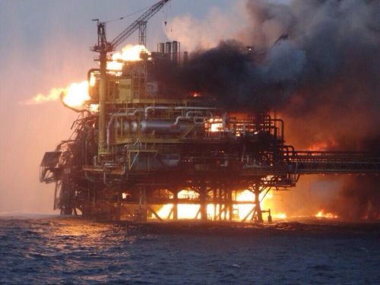
a) Cháy giàn khoan dầu trên biển | b) Khói bếp than tổ ong
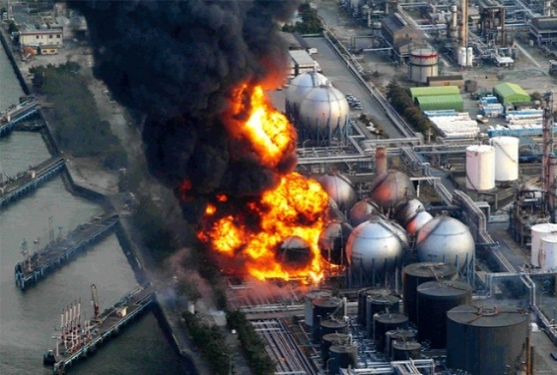 | 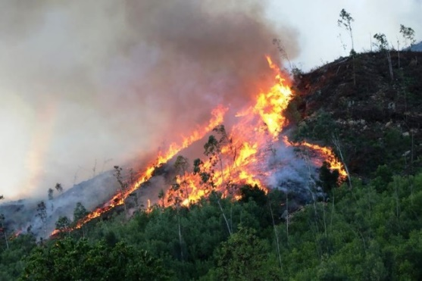
c) Sự cố nhà máy điện hạt nhân ở Nhật Bản | d) Cháy rừng
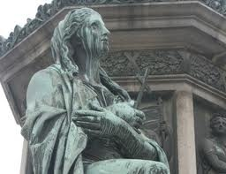
e) Mưa acid | g) Lỗ thủng tầng ozone
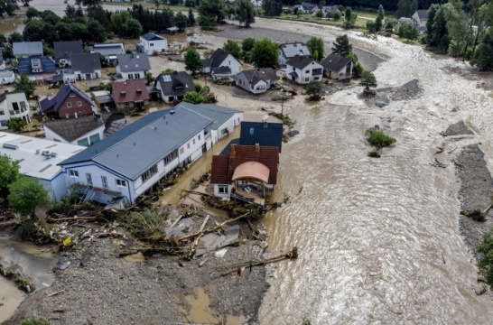 | 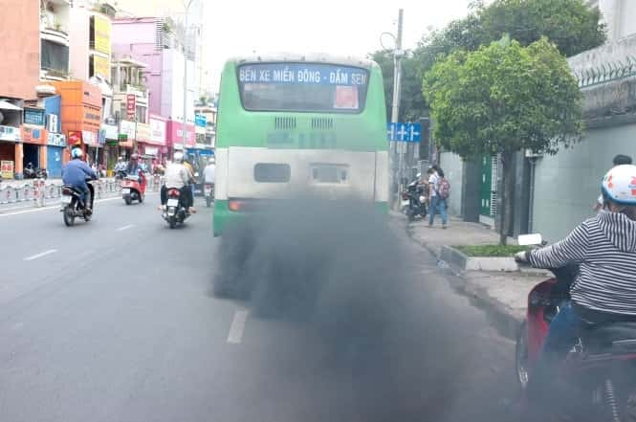
h) Lũ lụt | i) Khí thải từ phương tiện giao thông
- Học sinh chọn một hiện tượng theo các bức ảnh để trả lời các câu hỏi.
Câu 1: Tên hiện tượng/sự cố trong ảnh là gì?
Câu 2: Hiện tượng/sự cố trong ảnh tác động như thế nào đến môi trường?
c. Sản phẩm
Học sinh trả lời các câu hỏi trên.
d. Tổ chức thực hiện
Hoạt động của GV và HS | Sản phẩm dự kiến
- GV cho HS quan sát video mô phỏng về sự gây ô nhiễm môi trường do sử dụng nhiên liệu hóa thạch, …  - GV chiếu các bức ảnh.  + HS xem và trả lời các câu hỏi 1 và câu hỏi 2 ở phần trên.  - HS trả lời.  ⇒ GV đề xuất vấn đề của bài học: “Hằng ngày, trong sản xuất … ô nhiễm môi trường?” | - Khí thải từ ô tô, đốt than, ô nhiễm phóng xạ, … đã gây ô nhiễm môi trường từ đó làm ảnh hưởng đến đời sống của sinh vật, sức khỏe của con người.
Hoạt động 2: Hình thành kiến thức
Hoạt động 2.1. Tìm hiểu các chất gây ô nhiễm môi trường trong nhiên liệu hóa thạch và các chất gây ô nhiễm môi trường trong mưa acid (thời gian……)
a. Mục tiêu
- Học sinh nêu được nguồn gốc của nhiên liệu hóa thạch và các thành phần gây ô nhiễm môi trường khi khai thác, sử dụng nhiên liệu hóa thạch và nguồn gốc của mưa acid và các thành phần gây ô nhiễm môi trường trong mưa acid.
b. Nội dung
- Học sinh quan sát sách giáo khoa để tìm hiểu nội dung kiến thức theo yêu cầu của giáo viên.
Tên nhóm: …………………………………..
Tên các thành viên: …………………………
Nội dung | Mô tả của nhóm
Nhiên liệu hóa thạch/mưa acid là gì?
Nguyên nhân hình thành nhiên liệu hóa thạch/mưa acid như thế nào?
Thành phần chính gây ô nhiễm môi trường do khai thác, sử dụng nhiên liệu hóa thạch/ do mưa acid là gì?
Cách khắc phục/hạn chế gây ô nhiễm môi trường do nhiên liệu hóa thạch/mưa acid như thế nào?
Lời khuyên như thế nào đối với cộng đồng/người thân để bảo vệ sức khỏe khi gặp khí thải do đốt nhiên liệu hóa thạch/mưa acid.
Các nội dung mà nhóm đề xuất để giảm ô nhiễm môi trường do nhiên liệu hóa thạch/mưa acid cho địa phương em.
c. Sản phẩm
Học sinh hoàn thành tìm hiểu kiến thức.
d. Tổ chức thực hiện
Hoạt động của GV và HS | Sản phẩm dự kiến
GV chuyển giao nhiệm vụ:  Chia lớp thành 4 nhóm, yêu cầu mỗi nhóm chọn 1 trong 2 vấn đề là mưa acid hoặc nhiên liệu hóa thạch để thảo luận nhóm trong 10 phút hoàn thành phiếu học tập về các nội dung.  - HS làm việc theo nhóm để trả lời phiếu học tập.  - GV quan sát các nhóm làm việc.  - Mời đại diện mỗi nội dung một nhóm làm tốt lên trình bày. Trong khi đó thì chiếu bảng trên lên màn máy chiếu để ghi tóm tắt các nội dung nhóm trình bày đưa ra.  - Gọi các nhóm khác góp ý. | - Đối với nhiên liệu hóa thạch  + Nhiên liệu hóa thạch là những nhiên liệu như: than, dầu thô, khí tự nhiên, …  + Nhiên liệu hóa thạch được tạo thành bởi quá trình phân hủy kị khí của các sinh vật chết bị chôn vùi cách đây hàng trăm triệu năm và không thể tái tạo. Các nhiên liệu này chứa hàm lượng carbon và hydrocarbon cao.  + Quá trình đốt nhiên liệu hóa thạch, carbon, hydrocarbon đều bị oxi hóa thành carbon dioxide (CO₂) và nước. Ngoài ra, chúng thải ra nhiều chất thải độc hại như benzen, formaldehyde, nitrogen dioxide (NO₂), sulfur dioxide (SO₂), hợp chất hữu cơ dễ bay hơi và kim loại nặng.  + Việc khai thác, xử lí và phân phối nhiên liệu hóa thạch cũng gây ra ảnh hưởng tiêu cực đến môi trường. Các phương pháp khai thác than đặc biệt là khai thác lộ thiên và vận chuyển than tạo ra lượng bụi lớn phát tán trong môi trường. Các hoạt động khai thác dầu khí ngoài khơi cũng là hiểm họa đối với sinh vật thủy sinh. Các nhà máy lọc dầu cũng có những tác động tiêu cực đến môi trường như ô nhiễm nước và không khí. Các nguyên tắc môi trường được áp dụng để làm giảm thiểu lượng phát thải như yêu cầu và khống chế lượng chất thải hoặc yêu cầu về công nghệ sử dụng.  - Đối với mưa acid  + Mưa acid là hiện tượng mưa mà trong nước mưa có độ pH dưới 5,6 do lượng khí thải SO₂ và NO₂.  + Có rất nhiều nguyên nhân dẫn đến hiện tượng mưa acid như quá trình sản xuất con người, sự phun trào của núi lửa hay các đám cháy, … Nhưng nguyên nhân chính vẫn là con người.
Hoạt động 2.2. Củng cố và giao nhiệm vụ về nhà.
a. Mục tiêu
- Củng cố kiến thức vừa học và chuẩn bị kiến thức kĩ năng cho tiết sau.
b. Nội dung
- Học sinh hoàn thành bảng sau vào vở
Tên nhóm: …………………………………..
Tên các thành viên: …………………………
Nội dung | Đối với nhiên liệu hóa thạch | Đối với mưa acid
Nhiên liệu hóa thạch/mưa acid là gì?
Nguyên nhân hình thành nhiên liệu hóa thạch/mưa acid như thế nào?
Thành phần chính gây ô nhiễm môi trường do khai thác, sử dụng nhiên liệu hóa thạch/ do mưa acid là gì?
Cách khắc phục/hạn chế gây ô nhiễm môi trường do nhiên liệu hóa thạch/mưa acid như thế nào?
Lời khuyên như thế nào đối với cộng đồng/người thân để bảo vệ sức khỏe khi gặp khí thải do đốt nhiên liệu hóa thạch/mưa acid.
Các nội dung mà nhóm đề xuất để giảm ô nhiễm môi trường do nhiên liệu hóa thạch/mưa acid cho địa phương em.
- Yêu cầu Hs tìm hiểu trên internet, SGK, tài liệu tham khảo, trả lời các câu hỏi sau
1. Năng lượng hạt nhân/phóng xạ/tầng ozone/biến đổi khí hậu là gì?
2. Ô nhiễm phóng xạ/thủng tầng ozone/hậu quả của biến đổi khí hậu là gì?
3. Nguyên nhân gây ô nhiễm phóng xạ/làm suy giảm tầng ozone/làm biến đổi khí hậu là gì?
4. Giải pháp khắc phục, hạn chế ô nhiễm phóng xạ hạt nhân/suy giảm tầng ozone/biến đổi khí hậu là như thế nào?
5. Các nội dung khác mà nhóm quan tâm để giúp cộng đồng/người thân để bảo vệ sức khỏe trước các hiện tượng trên.
c. Sản phẩm
- Học sinh hoàn thành nội dung vào bảng và tìm hiểu kiến thức mới.
d. Tổ chức thực hiện
Hoạt động của GV và HS | Sản phẩm dự kiến
GV chuyển giao nhiệm vụ:  Chia lớp thành 4 nhóm, yêu cầu mỗi nhóm hoàn thành các nội dung vào bảng và trả lời các câu hỏi chuẩn bị cho tiết học mới. | - Hs hoàn thành các nội dung vào bảng và trả lời các câu hỏi tìm hiểu kiến thức mới.
Hoạt động 2.3. Trình bày nhiệm vụ về năng lượng hạt nhân và nguy cơ gây ô nhiễm môi trường, suy giảm tầng ozone và sự biến đổi khí hậu (thời gian……)
a. Mục tiêu
- Nêu được nguyên nhân và hậu quả của việc ô nhiễm phóng xạ hạt nhân gây suy giảm tầng ozone và biễn đổi khí hậu
b. Nội dung
- Học sinh tìm hiểu SGK, mạng internet để tìm hiểu nội dung kiến thức theo yêu cầu của giáo viên giao về nhà
Tên nhóm: …………………………………..
Tên các thành viên: …………………………
Nội dung | Năng lượng hạt nhân | Tầng ozone | Biễn đổi khí hậu
Năng lượng hạt nhân/phóng xạ/tầng ozone/biến đổi khí hậu là gì?
Ô nhiễm phóng xạ/thủng tầng ozone/hậu quả của biến đổi khí hậu là gì?
Nguyên nhân gây ô nhiễm phóng xạ/làm suy giảm tầng ozone/làm biến đổi khí hậu là gì?
Giải pháp khắc phục, hạn chế ô nhiễm phóng xạ hạt nhân/suy giảm tầng ozone/biến đổi khí hậu là như thế nào?
Các nội dung khác mà nhóm quan tâm để giúp cộng đồng/người thân để bảo vệ sức khỏe trước các hiện tượng trên.
c. Sản phẩm
- Học sinh hoàn thành tìm hiểu kiến thức.
d. Tổ chức thực hiện
Hoạt động của GV và HS | Sản phẩm dự kiến
GV chuyển giao nhiệm vụ:  Chia lớp thành 4 nhóm, yêu cầu mỗi nhóm chọn 1 trong 3 vấn đề là năng lượng hạt nhân hoặc tầng ozone hoặc biến đổi khí hậu để thảo luận nhóm trong 10 phút hoàn thành phiếu học tập về các nội dung.  - HS làm việc theo nhóm để trả lời phiếu học tập.  - GV quan sát các nhóm làm việc.  - Mời đại diện mỗi nội dung một nhóm làm tốt lên trình bày. Trong khi đó thì chiếu bảng trên lên màn máy chiếu để ghi tóm tắt các nội dung nhóm trình bày đưa ra.  - Gọi các nhóm khác góp ý. | - Năng lượng hạt nhân và nguy cơ gây ô nhiễm mỗi trường  + Năng lượng hạt nhân là năng lượng lấy từ hạt nhân nguyên tử thông qua các lò phản ứng hạt nhân có kiểm soát.  + Ô nhiễm phóng xạ là sự lắng đọng của các chất phóng xạ trên bề mặt hoặc trong chất rắn, lỏng, khí bao gồm cả cơ thể con người.  + Nguyên nhân gây ô nhiễm phóng xạ là từ tự nhiên hoặc nhân tạo.  + Giải pháp khắc phục: sử dụng đồ bảo hộ khi làm việc trong môi trường phóng xạ, các lò phản ứng hạt nhân nên thực hiện nghiêm túc những tiêu chuẩn an toàn, đảm bảo không để những chất thải có nhiễm chất phóng xạ phát tán ra môi trường bên ngoài.  - Tầng ozone  + Tầng ozone là một lớp khí quyển bao quanh Trái đất, chứa một lượng lớn ozone, lớp này che chắn toàn bộ Trái đất khỏi phần lớn các bức xạ cực tím có hại đến từ mặt trời.  + Thủng tầng ozon là hiện tượng ozone ở tầng bình lưu không khí bị suy giảm.  + Nguyên nhân chính làm suy giảm tầng ozone là từ các hoạt động sản xuất, sinh hoạt của con người như phương tiện giao thông, đốt rừng…Clo, Brom là 2 chất làm suy giảm và thủng tầng ozone ở tốc độ siêu âm.  + Giải pháp khắc phục: Hạn chế sử dụng năng lượng hạt nhân và các hoạt động sản xuất gây ra khí ODs, sử dụng năng lượng sạch như năng lượng gió, mặt trời, sóng biển, cần có biện pháp xử lí tình trạng ô nhiễm cục bộ trong khu công nghiệp, nhà máy…giảm phương tiện giao thông chạy bằng xăng dầu, hạn chế tiếp xúc trực tiếp với ánh nắng mặt trời.  -Hãy cùng nhau bảo vệ tầng ozone, bảo vệ Trái đất trước những tác động xấu.  - Sự biến đổi khí hậu  + Biến đổi khí hậu là sự thay đổi hệ thống khí hậu gồm khí quyển, thủy quyển, sinh quyển, thạch quyển, băng quyển, hiện tại và trong tương lai bởi các nguyên nhân tự nhiên và nhân tạo trong một vùng nhất định hay có thể xuất hiện toàn cầu.  + Hậu quả của biến đổi khí hậu là sự nóng lên toàn cầu làm các sông băng, biển băng, lục địa băng tan ra, làm mực nước biển dâng lên tạo nên các hiện tượng thời tiết cực đoan.  + Nguyên nhân chính làm biến đổi khí hậu là do sự gia tăng các hoạt động tạo ra các chất thải khí nhà kính do hoạt động sản xuất công nghiệp, phá rừng, sử dụng nguồn nước và các loại hóa chất độc hại.  + Giải pháp khắc phục: cải tạo nâng cấp hạ tầng, hạn chế sử dụng nhiên liệu hóa thạch, giảm chi tiêu, bảo vệ tài nguyên rừng, khai thác những nguồn năng lượng mới, ứng dụng các công nghệ mới trong việc bảo vệ trái đất.
Hoạt động 3: Luyện tập (thời gian……)
a. Mục tiêu
- Luyện tập củng cố nội dung bài học …
b. Nội dung
- Cho học sinh quan sát một số hình ảnh về chất thải do một số nhà máy thải ra hoặc một số bãi rác tập trung.
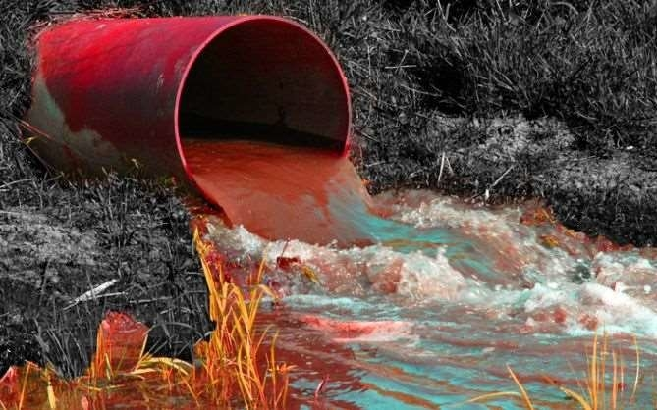  Ảnh: Nước thải do ngành công nghiệp dệt may thải ra môi trường | 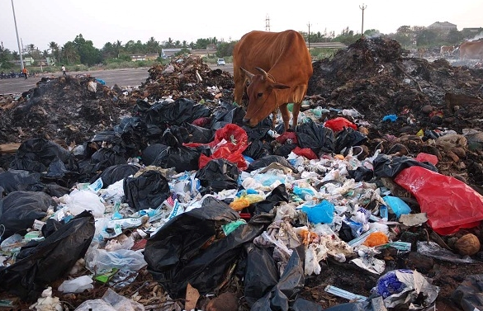  Ảnh: Chất thải công nghiệp, sinh hoạt thải ra gây hại đến môi trường
c. Sản phẩm
- Qua những hình ảnh học sinh thấy được các chất thải do con người gây ra sẽ gây hại cho sức khoẻ của chính con người đó là nguồn gốc của các căn bệnh ung thư…
d. Tổ chức thực hiện
- Giáo viên gọi học sinh quan sát từng hình ảnh rồi đưa ra tác hại của những chất thải đó gây ô nhiễm môi trường như thế nào.
Hoạt động 4: Vận dụng (thời gian……)
a. Mục tiêu
- Học sinh được củng cố lại kiến thức thông qua bài tập ứng dụng.
b. Nội dung
- Học sinh sử dụng sách giáo khoa và vận dụng kiến thức đã học để trả lời câu hỏi:
“Bản thân em và gia đình đã làm gì để bảo vệ môi trường xanh - sạch - đẹp”.
c. Sản phẩm
- Học sinh làm bài tập
d. Tổ chức thực hiện
- Học sinh làm bài tập vận dụng vào vở.
- Giáo viên gọi một số học sinh trả lời.
IV. ĐIỀU CHỈNH, THAY ĐỔI, BỔ SUNG (NẾU CÓ)

CHUYÊN ĐỀ 3: VẬT LÍ VỚI GIÁO DỤC VÀ BẢO VỆ MÔI TRƯỜNG
TIẾT: 31, 32, 33, 34, 35
BÀI 10: NĂNG LƯỢNG TÁI TẠO VÀ MỘT SỐ CÔNG NGHỆ THU NĂNG LƯỢNG
TÁI TẠO
I. MỤC TIÊU
1. Về kiến thức
- HS trình bày được khái niệm, kể tên một số loại năng lượng tái tạo, năng lượng không tái tạo.
- Nêu được vai trò của năng lượng tái tạo.
- kể tên một số loại năng lượng tái tạo, năng lượng không tái tạo. Nêu được một số công nghệ cơ bản thu năng lượng tái tạo.
2. Năng lực
- Phân biệt được năng lượng tái tạo và không tái tạo.
- Thảo luận, đề xuất, chọn phương án đề xuất được phương án chế tạo một mô hình đơn giản thu năng lượng tái tạo.
- Chế tạo được 1 sản phẩm thu năng lượng tái tạo từ những vật dụng tái chế.
3. Phẩm chất
- Có thái độ nghiêm túc, có tinh thần hợp tác.
- Có ý thức, trách nhiệm cao trong các nhiệm vụ được giao.
II. THIẾT BỊ DẠY HỌC VÀ HỌC LIỆU
- Các hình ảnh, video mô phỏng về việc gây ô nhiễm môi trường do sử dụng nhiên liệu hóa thạch, mưa axit, sử dụng năng lượng hạt nhân…
- Máy chiếu, phiếu học tập, phiếu đánh giá, phiếu kết quả.
PHIẾU HỌC TẬP SỐ 1
Tên nhóm:
Tên các thành viên:
Nội dung | Mô tả của nhóm
Năng lượng tái tạo là gì ?Năng lượng không tái tạo là gì ?
Nguồn gốc của năng lượng tái tạo ?năng lượng không tái tạo là gì ?
Cách phân biệt năng lượng tái tạo ? năng lượng không tái tạo ?
Lợi ích đối với với môi trường khi sử dụng năng lượng tái tạo ? năng lượng không tái tạo ?
Tác hại đối với với môi trường khi sử dụng năng lượng tái tạo ? năng lượng không tái tạo ?
Vai trò sử dụng năng lượng tái tạo đối với sự phát triển của con người ?
Các nội dung mà nhóm đề xuất về sử dụng năng lượng tái tạo ? năng lượng không tái tạo ?
PHIẾU HỌC TẬP SỐ 2
Tên dự án | Đặc điểm nguồn năng lượng | Quá trình chuyển hóa năng lượng | Phương án khai thác nguồn năng lượng
Khai thác năng lượng dòng nước để sản xuất điện
Khai thác năng lượng sinh học làm biogas , sản xuất xăng sinh học
Khai thác năng lượng điện mặt trời
Khai thác năng lượng nhiệt mặt trời
Khai thác năng lượng gió
Khai thác năng lượng sóng biển để sản suất điện
Khai thác năng lượng địa nhiệt để sản xuất điện
Khai thác năng lượng địa nhiệt làm du lịch bể bơi, nước nóng
Bảng các tiêu chí đánh giá sản phẩm
Tiêu chí | A | B | C | D
Hình thức | Thiết bị nhỏ gọn, chắc chắn, dễ tháo lắp, các bộ phận hợp lí | Thiết bị nhỏ gọn, chắc chắn, dễ tháo lắp, một số bộ phận hợp lí | Thiết bị chắc chắn, khó tháo lắp, một số chi tiết hợp lí | Thiết bị cồng kềnh, không chắc chắn, các chi tiết không hợp lí
Hoạt động | Thiết bị vận hành tốt, đảm bảo các yêu cầu về kĩ thuật, hiệu suất cao, dễ sử dụng | Thiết bị vận hành tốt, hiệu suất cao, dễ sử dụng, một số yêu cầu về kĩ thuật chưa đảm bảo | Thiết bị vận hành được nhưng năng suất chưa cao, khó sử dụng | Thiết bị gặp một số trục trặc , không thể vận hành bình thường được
Vật liệu | Vật liệu tái chế, rẻ tiền, dễ kiếm, an toàn, thân thiện với môi trường | Vật liệu tái chế,, dễ kiếm, an toàn, thân thiện với môi trường nhưng còn đắt tiền | Vật liệu tái chế,, dễ kiếm nhưng còn đắt tiền, chưa an toàn , chưa thân thiện với môi trường | Vật liệu tốn kếm, chưa hợp lí, một số vật liệu chưa an toàn cho người sử dụng
Giới thiệu sản phẩm | Phối hợp nhiều phương tiện ( hình ảnh, vật thật…để trình bày ngắn gọn, lưu loát, giải thích đầy đủ nguyên lí, thông số kĩ thuật của thiết bị, diễn đạt biểu cảm, thu hút sự chú ý của người nghe | Giới thiệu lưu loát,trình bày ngắn gọn, lưu loát, giải thích đầy đủ nguyên lí, thông số kĩ thuật của thiết bị, nhưng chưa sử dụng được các phương tiện khác, chưa diễn đạt gây được hứng thú của người nghe | Giới thiệu lưu loát,trình bày ngắn gọn, lưu loát, giải thích đầy đủ nguyên lí, nhưng chưa rõ các thông số của thiết bị, chưa sử dụng được các phương tiện khác, chưa diễn đạt gây được hứng thú của người nghe | Giới thiệu dài dòng, khó hiểu, không giải thích rõ ràng nguyên lí hoạt động của thiết bị
Phiếu đánh giá kết quả sản phẩm
Nhóm báo cáo  Nhóm chấm | 1 | 2 | 3 | 4 | 5 | 6 | 7 | 8
1
2
3
4
5
6
7
8
Tổng điểm
III. TIẾN TRÌNH DẠY HỌC
Hoạt động 1: Mở đầu (thời gian…….)
a. Mục tiêu
- HS nhận thức được ảnh hưởng, tác động của việc sử dụng các nguồn năng lượng đến đời sống con người và mô trường xung quanh.
- Nhận thức được vấn đề cần nghiên cứu đó là năng lượng tái tạo và một số công nghệ thu năng lượng tái tạo.
b. Nội dung
- HS sẽ thảo luận, so sánh ưu, nhược điểm của việc sử dụng các phương tiện giao thông dùng năng lượng mặt trời và năng lượng hóa thạch.
c. Sản phẩm
- HS nhận thức được vấn đề cần nghiên cứu đó: Vai trò của năng lượng Mặt Trời hay năng lượng tái tạo và công nghệ thu năng lượng tái tạo.
d. Tổ chức thực hiện
Các bước thực hiện | Nội dung thực hiện
Bước 1: GV giao nhiệm vụ | - Tổ chức trò chơi nhà phân tích công nghệ tương lai: Chiếu các slide về các phương tiện giao thông sử dụng năng lượng mặt trời và các nhiên liệu hóa thạch đặt cạnh nhau - Nhiệm vụ: Chia lớp thành 4 nhóm và nêu NVHT: Nêu ưu, nhược điểm của việc sử dụng phương tiện giao thông đường bộ và đường không dùng năng lượng mặt trời và năng lượng hóa thạch.
Bước 2: HS thực hiện nhiệm vụ | - HS làm việc theo nhóm, quan sát hình ảnh, thảo luận nêu lên ưu, nhược điểm của việc sử dụng phương tiện giao thông đường bộ và đường không dùng năng lượng mặt trời và năng lượng hóa thạch.
Bước 3: Báo cáo, thảo luận | - HS đại diện nhóm trình bày kết quả thảo luận, trao đổi góp ý giữa các nhóm.  - Các nhóm khác góp ý làm nổi bật vấn dề cần khai thác năng lượng mặt trời hay năng lượng tái tạo.
Bước 4: GV kết luận, nhận định | Sự phát triển của kinh tế - xã hội đôi hỏi ngày càng nhiều năng lượng, kéo theo sự biến đoi khỉ hậu và ô nhiễm môi trưòng đang tăng theo. Ngày càng xuất hiện nhiều dự án năng lượng tái tạo. Làm thế nào khai thác được nguồn năng lưọng tái tạo thay thế năng lượng hoá thạch?
Hoạt động 2: Hình thành kiến thức
Hoạt động 2.1. Tìm hiểu về năng lượng tái tạo và không tái tạo (thời gian……)
a. Mục tiêu
- Nêu được đặc điểm của năng lượng tái tạo và không tái tạo. Các ưu điểm và việc khai thác bền vững năng lượng tái tạo.
- Nêu được vai trò của năng lượng tái tạo.
b. Nội dung
- HS tự nghiên cứu tài liệu, trình bày thảo luận trong nhóm để thống nhất được năng lượng tái tạo là gì, năng lượng không tái tạo là gì, vai trò của năng lượng tái tạo.
c. Sản phẩm
- khái niệm năng lượng tái tạo, năng lượng không tái tạo.
- Phân biệt được năng lượng tái tạo, năng lượng không tái tạo.
- Trình bày rõ được vai trò của năng lượng tái tạo.
d. Tổ chức thực hiện
Các bước thực hiện | Nội dung thực hiện
Bước 1: GV giao nhiệm vụ | GV chia lớp thành 8 nhóm, yêu cầu mỗi nhóm chọn một trong 4 vấn đề sau để thảo luận  1. Năng lượng tái tạo là gì?  2. Năng lượng không tái tạo là gì?  3. Phân biệt năng lượng tái tạo và năng lượng không tái tạo?  4. Vai trò của năng lượng tái tạo là gì?
Bước 2: HS thực hiện nhiệm vụ | - HS làm việc theo nhóm, các nhóm thảo luận trong 10 phút, lựa chọn vấn đề, thảo luận và hoàn thành phiếu học tập.
Bước 3: Báo cáo, thảo luận | + Lựa chọn một vấn đề để thảo luận, đại diện nhóm có kết quả tốt lên trình bày.  + Ghi /trình chiếu nội dung của nhóm lên bảng.
Bước 4: GV kết luận, nhận định | + Thảo luận, thống nhất ý kiến  + Chiếu nội dung chuẩn hóa để HS ghi vào vở
Hoạt động 2.2. Thực hiện dự án về năng lượng tái tạo (thời gian…..)
a. Mục tiêu
- Thực hiện được dự án học tập về năng lượng tái tạo: Đặc điểm, quá trình chuyển hóa và phương án khai thác nguồn năng lượng tái tạo.
b. Nội dung
- Các nhóm HS tự đọc, nghiên cứu tài liệu, SGK để thực hiện dự án về năng lượng tái tạo theo PHT số 2.
c. Sản phẩm
- Hoàn thành dự án về năng lượng tái tạo theo gợi ý của GV.
d. Tổ chức thực hiện
Các bước thực hiện | Nội dung thực hiện
Bước 1: GV giao nhiệm vụ | - Chia lớp thành 8 nhóm, giao nhiệm vụ cho các nhóm hoàn thành dự án về khai thác năng lượng tái tạo theo gợi ý phiếu học tập số 2  - GV đưa ra một số hình ảnh vẽ mô hình máy phát điện gió, mặt trời, thủy điện, bếp mặt trời, bình nước nóng mặt trời, nhà máy điện thủy triều, nhà máy điện sóng biển để gợi ý cho HS lựa chọn dự án thực hiện.  - Yêu cầu các nhóm lập kế hoạch, phân công nhiệm vụ và chế tạo sản phẩm, chuẩn bị trình bày trên lớp vào buổi học sau.
Bước 2: HS thực hiện nhiệm vụ | - HS làm việc theo nhóm, nhận nhiệm vụ  - Lựa chọn dự án học tập, phân công nhiệm vụ từng thành viên trong nhóm: Lập kế hoạch, chế tạo sản phẩm, báo cáo, thuyết trình sản phẩm,...
Bước 3: Báo cáo, thảo luận | - Đại diện nhóm báo cáo kết quả.  - Các nhóm trình bày sản phẩm dự án qua bài trình chiếu trên máy tính, qua poster trên giấy A0, cách thực hiện trình bày từ cơ sở lí thuyết, nguyên lí hoạt động, cách làm ra sản phẩm, các khó khăn khi thực hiện.  - Các nhóm thảo luận và đánh giá kết quả của nhóm bạn.
Bước 4: GV kết luận, nhận định | -Đánh giá về tính tích cực trong việc thực hiện nhiệm vụ của các nhóm.
Hoạt động 3: Luyện tập (thời gian……)
a. Mục tiêu
- Ôn tập, củng cố nội dung kiến thức vừa học. Chuẩn bị nội dung cho các tiết học sau.
b. Nội dung
- HS tự đọc, nghiên cứu tài liệu, SGK trình bày ngắn gọn 6 loại năng lượng tái tạo như mục III SGK
c. Sản phẩm
- Trình bày được 6 loại năng lượng tái tạo.
d. Tổ chức thực hiện
Hoạt động 4: Vận dụng (thời gian……)
a. Mục tiêu
- Nêu được cách thu năng lượng tái tạo và thực hiện được một số mô hình đơn giản thu năng lượng tái tạo.
b. Nội dung
- HS tìm hiểu qua SGK, qua internet về chế tạo máy điện gió đơn giản hoặc một số mô hình đơn giản thu năng lượng tái tạo khác và chế tạo được một mô hình thu năng lượng tái tạo.
c. Sản phẩm
- Một mô hình thu năng lượng tái tạo.
d. Tổ chức thực hiện
Các bước thực hiện | Nội dung thực hiện
Bước 1: GV giao nhiệm vụ | Thuyết trình về 01 mô hình thu năng lượng tái tạo.
Bước 2: HS thực hiện nhiệm vụ | Các nhóm xây dựng nội dung thuyết trình về mô hình thu năng lượng tái tạo.
Bước 3: Báo cáo, thảo luận | - Đại diện mỗi nhóm trình bày sản phẩm của nhóm mình.  - Các nhóm còn lại đánh giá sản phẩm, cho điểm theo các tiêu chí trong bảng và bình bầu kết quả theo 4 mức tương ứng và điền vào từng ô theo mẫu phiếu  A: 100 điểm  B: 70 điểm  C: 50 điểm  D: 30 điểm
Bước 4: GV kết luận, nhận định | - GV tổng kết dự án, đánh giá kết quả các nhóm.
IV. ĐIỀU CHỈNH, THAY ĐỔI, BỔ SUNG (NẾU CÓ)

